GUION INTRODUCCIÓN COMPONENTE FORMATIVO 01
Título del video: Fundamentos de la Vigilancia Basada en Comunidad

TOTAL PALABRAS: 282

Imagen sugerida | Texto/Voz en off | Texto en pantalla
Escena 1  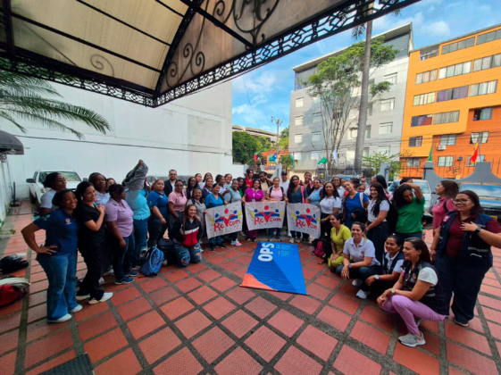  Fuente:  https://www.paho.org/es/noticias/19-9-2025-colombia-fortalece-vigilancia-basada-comunidad-con-capacitacion-tutores-vigias  Escena 1.1.  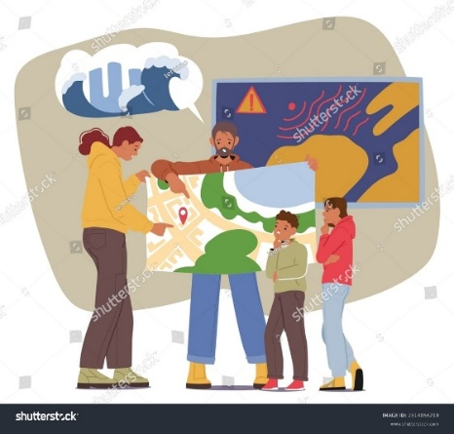  Fuente:  https://www.shutterstock.com/es/image-vector/cartoon-family-characters-planning-disaster-prevention-2514056219 | ¡Bienvenidos y bienvenidas! Al componente formativo uno, en el cual se abordará la Vigilancia Basada en la Comunidad, como una estrategia de salud pública pensada para que las comunidades sean protagonistas en el cuidado de su bienestar.  Escena 1.1.  Aquí descubrirá cómo puede participar activamente y de forma constante en la salud de su entorno. | Vigilancia Basada en la Comunidad  Estrategia de salud pública  Comunidades protagonistas en el cuidado de su bienestar.  .  Participar activamente y de forma constante en la salud de su entorno.
Escena 2  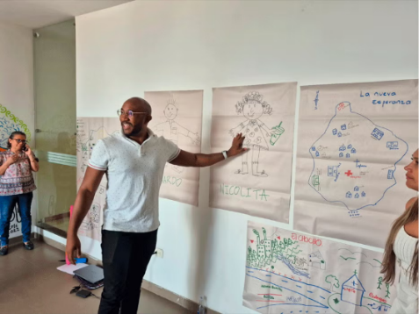  Fuente:  https://www.paho.org/es/noticias/19-9-2025-colombia-fortalece-vigilancia-basada-comunidad-con-capacitacion-tutores-vigias  Escena 2.1.    Fuente: https://www.shutterstock.com/es/image-vector/illustration-cars-bicycles-elderly-pedestrians-suffering-2529159161    https://hacemosmemoria.org/2020/04/10/la-crisis-humanitaria-de-los-indigenas-en-colombia/ | El primer paso es el Análisis Participativo, el cual es definido como una metodología que involucra a la comunidad en la identificación de sus necesidades, la planificación de soluciones y la evaluación de resultados.  Escena 2.1.  Esta metodología considera tres aspectos clave:  - Condiciones sociodemográficas (edad, sexo, educación),  - Condiciones socioambientales (influencia del entorno en la salud),  - Aspectos culturales y cosmogonía (creencias y saberes ancestrales que orientan las prácticas locales de bienestar). | Análisis Participativo, como metodología que involucra a la comunidad  Identificación de sus necesidades,  Planificación de soluciones  Evaluación de resultados  Aspectos clave:  Condiciones sociodemográficas  Condiciones socioambientales  Aspectos culturales y cosmogonía
Escena 3    Fuente: https://www.shutterstock.com/es/image-vector/people-puzzle-concept-vector-illustration-cartoon-1902874675  Escena 3.1    Fuente:  https://www.shutterstock.com/es/image-vector/people-collecting-garbage-city-park-men-1995625910 | Después, se busca identificar a los líderes de la comunidad y comprender sus estilos de liderazgo, ya sean autocráticos, administrativos, democráticos o transformacionales.  Escena 3.1  Los líderes comunitarios tienen un papel clave para unir esfuerzos y articular organizaciones comunitarias, lo que facilita encontrar soluciones a los problemas de salud | Identificar a los líderes de la comunidad  Comprender sus estilos de liderazgo  Líderes comunitarios  Papel clave  Articular organizaciones comunitarias
Escena 4  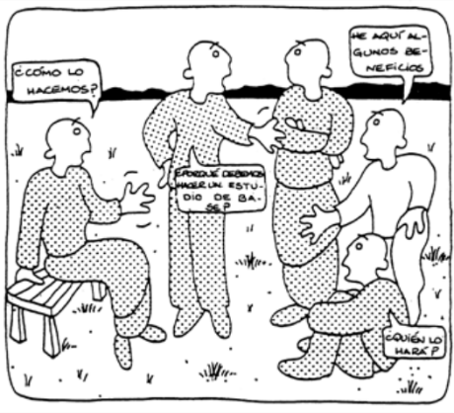  Fuente:  https://www.fao.org/4/x9996s/x9996s02.htm  Escena 4.1  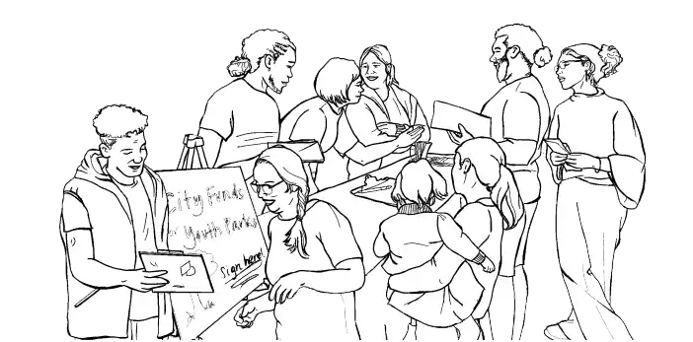  Fuente:  https://hesperian.org/mental-health/ | Para ser un líder comunitario efectivo, es esencial desarrollar habilidades blandas como el empoderamiento, el liderazgo y la comunicación.  Escena 4.1  Estas competencias permiten tomar decisiones autónomas, guiar equipos y fomentar el intercambio de información, lo cual fortalece el tejido social dentro de la comunidad. | Líder comunitario efectivo  Habilidades blandas: empoderamiento, liderazgo y comunicación.  Estas competencias permiten fortalecer el tejido social dentro de la comunidad
Escena 5    Fuente:  https://www.shutterstock.com/es/image-vector/woman-pointing-modern-buildings-solar-panels-2548171447  Escena 5.1    Fuente:  https://www.paho.org/es/noticias/19-9-2025-colombia-fortalece-vigilancia-basada-comunidad-con-capacitacion-tutores-vigias | En la Vigilancia Basada en Comunidad (VBC), los principales agentes son los Vigías Comunitarios y los Gestores Comunitarios, quienes se encargan de entrenarse, reportar situaciones y promover la autogestión.  Escena 5.1  Estos agentes se articulan con la comunidad a través de las Redes Comunitarias para la Vigilancia en Salud Pública (REVCOM), con el objetivo de fomentar el empoderamiento y la movilización social para una respuesta rápida y efectiva ante riesgos. | Vigilancia Basada en Comunidad (VBC)  Principales actors: Vigías Comunitarios y Gestores Comunitarios  Redes Comunitarias para la Vigilancia en Salud Pública (REVCOM),  Objetivo: fomentar el empoderamiento y movilización social para una respuesta rápida y efectiva ante riesgos.

